ПАСПОРТ ІСТОРИчної СТЕЖИНИ
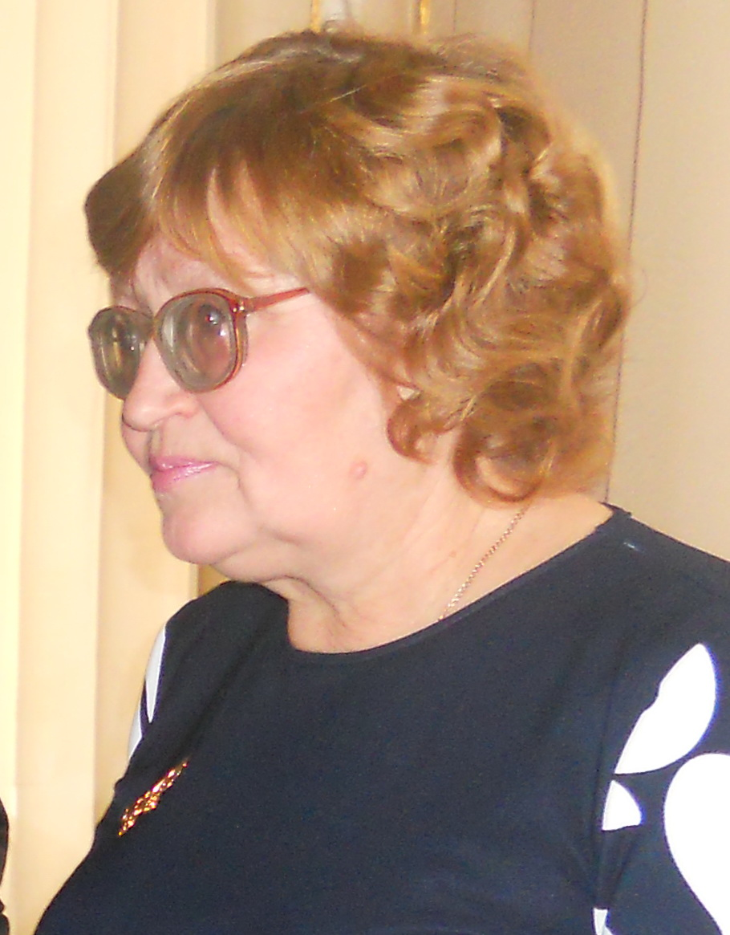
«СЕЛА ПОНАД РІЧКОЮ»
Лемещук А.В.,
учитель історії Саївської ЗШ І-ІІІ ст.

Опис маршруту:
Протяжність - 6,2 км
Час проходження - 5 год.
Кількість зупинок - 5
Початок стежини - Саївська ЗШ І-ІІІ ст.
Кінець стежини - Приміщення Саксаганського ремісничого училища
Спосіб пересування – піший

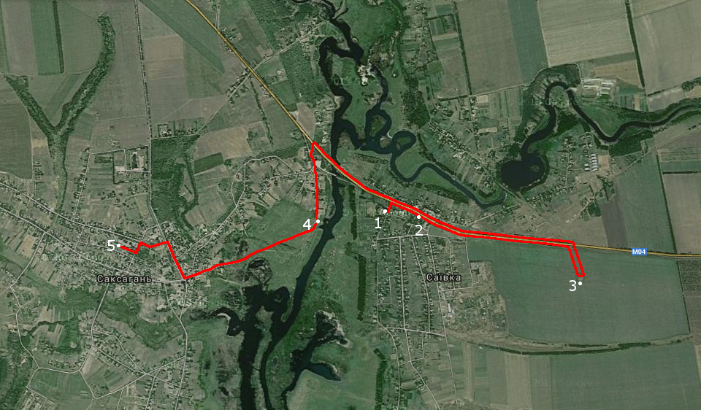
Зупинки: 1 – На шкільному порозі; 2 – Братська могила (0,4 км);
3- Курган «Велика могила» (1,6 км); 4 – Правий берег річки Саксагань (3 км);
5 – Саксаганське ремісниче училище(2,2 км)

Зупинка 1 - На шкільному порозі
Село Саївка розташоване на сході П’ятихатського району Дніпропетровської області на лівому березі річки Саксагань. Територія села знаходиться на південному гребні Придніпровської височини, порізана ярами і пагорбами. Середня висота села над рівнем моря – 91 м, географічні координати - 48°20′28″ пн. ш. і 33°52′20″ сх. д., природна зона – ковилово-типчаковий степ, грунти – чорноземи, середня зимова температура становить 5°-6°, літня - +23-+24°. У селі проживає понад 1100 чол. Село розділене на 2 частини автомобільною дорогою Київ – Донецьк і знаходиться за 17 км від районного центру – м. П’ятихатки.
Село Саївка виникло в 1807 році на великому шляху, що з’єднував економічні й адміністративні центри: Київ – Катеринослав, Кривий Ріг – Ставрополь. Першими мешканцями села були державні селяни - шість сімей на прізвище Сай. Село умовно ділилося на частини (кутки): Баклажанівка (землі неподалік с. Іванівка, де жили болгари, які вирощували городину), Зайцівка (тут проживали селяни з прізвищем Заєць), Горбівка (куток, заселений селянами з прізвищем Горб), Євменівка (першим тут оселився Зінченко Євмен, що і дало назву кутку). Селяни займалися обробітком землі, тваринництвом.
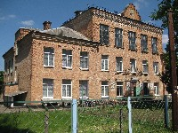
Після революції 1917 року в центрі села, на мальовничому березі річки Саксагань, була відкрита початкова школа. У ній був лише один клас, у якому навчалися діти різного віку. У 1957 році зведено нову будівлю для вже семирічної школи, що функціонує до цього часу. У 1959 р. семирічка була реорганізована у восьмирічку, а в 1982 р. восьмирічна школа реформована у середню. У 2005 р. у школі обладнано сучасний комп’ютерний клас. Перейменовано навчальний заклад у Саївську загальноосвітню школу І-ІІІ ступенів П’ятихатської районної ради Дніпропетровської області у 2007 році, а в 2008 р. її газифіковано. Протягом останніх років у школі навчаються близько 100 учнів і працюють 17 педагогів.

Зупинка 2 - Братська могила
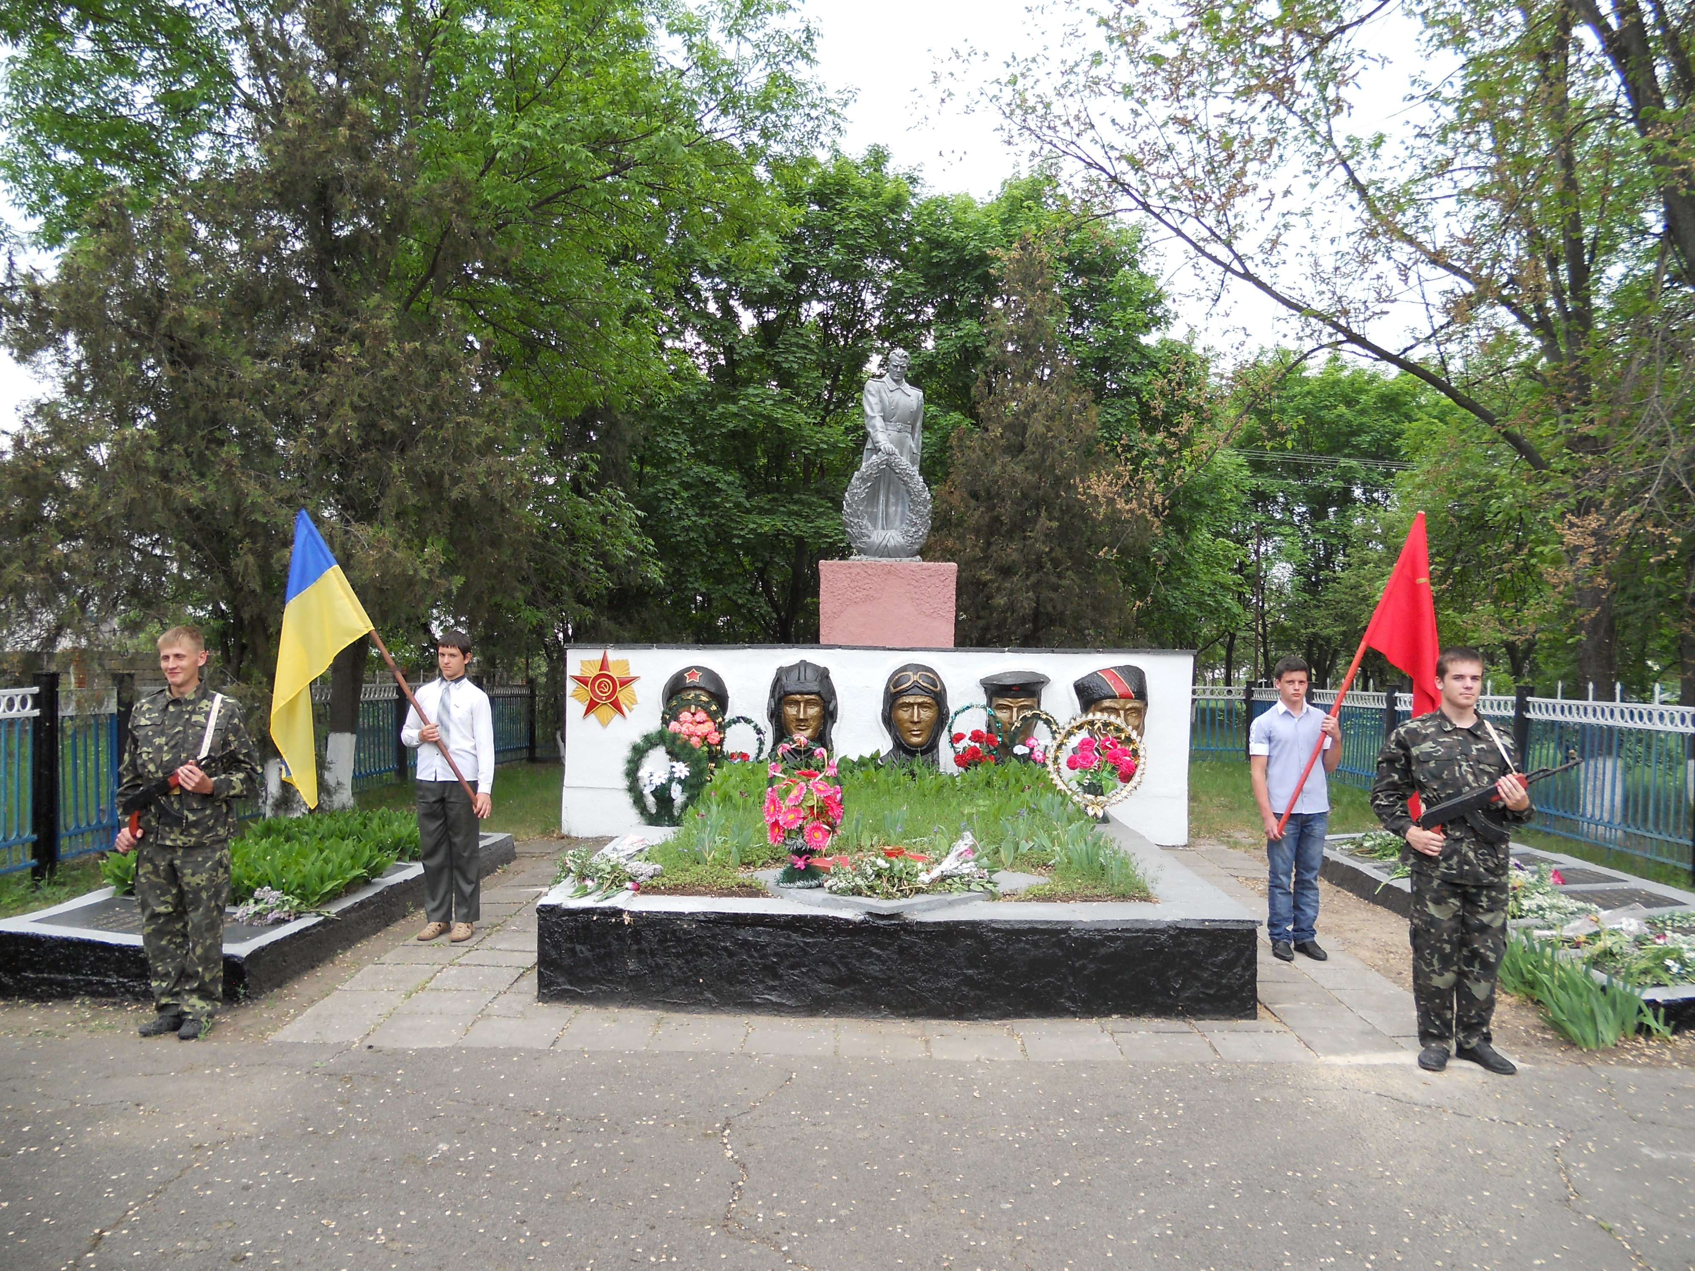
У серпні 1941 р. село Саївка було окуповане німецькими військами. На війну пішло 176 чоловік, з них не повернулося 65 чоловік. 18 жовтня 1943 р. село було визволене від німецько-фашистських окупантів воїнами 67-ї стрілецької дивізії. Радянські воїни, які полягли в бою, були поховані на території Саївської сільської ради. Останки визволителів цих місць перепоховано у створену в 1957 р. Братську могилу. В ній покояться тіла 81-го воїна, імена 31-го з них відомі і викарбувані на пам’ятних плитах Братської могили. Увічнено на плитах й імена воїнів-сельчан, які не повернулись з фронту. За особливий героїзм, проявлений у роки Великої Вітчизняної, звання Героя Радянського Союзу 22.02.1944 р. присвоєно уродженцю села Вергуну Якову Пантелеймоновичу (1913-1985).

Зупинка 3 - Курган «Велика могила»
75-80 % території України густо всіюють кургани, спорудження яких тривало майже 5 тис. років (з середини IV тис. до н.е. до XII ст. н.е.): протягом бронзового та залізного віків і середньовіччя.
Такий великий за площею та зосередженням курганний регіон не має аналогів серед загальнолюдських історико-культурних і ландшафтно-екологічних надбань. У цілому в Україні відомо понад 50 тис. курганів, на території Дніпропетровської області – 7,5 тис., з них 12 мають статус пам’яток національного значення.
На території П’ятихатщини сьогодні на обліку 372 кургани, і всі вони є археологічними пам’ятками культурної спадщини місцевого значення. З них:
- 1 – ІV-ІІІ тис. до н.е. (курган «Велика могила»);
- 357 – ІІ тис. до н.е.;
- 14 – І тис. до н.е.
Кургани - давні поховальні пам’ятки, обов’язковим елементом яких є куполоподібний земельний насип. Найчастіше трапляються кургани (місцеві жителі називають їх могилами) висотою 3-5 м. Кожний із курганів – це неповторна й унікальна за будовою споруда. Під товщею землі знаходиться складна система ходів, поховальних камер, ніш, кам’яних конструкцій, жертовників. За віком і конструкціями кургани часто порівнюють з єгипетськими пірамідами.
Навколо с. Саксагань розміщено 10 курганів, с. Саївка – 7. Найстаріший з них – «Велика могила» IV –III тис. до н.е. у 2-х км від центру с. Саївка. У цей час на території України тривав ранній бронзовий вік (3600-2300 до н.е.), а на землях П’ятихатщини проживали племена ямної археологічної культури. Основною ознакою ямної культури є поховальні пам’ятки - поховання членів одного роду у положенні ембріона (підігнутими до обличчя колінами) у ямах під курганами (найдавнішими з відомих понині). Померлих посипали червоною вохрою (червоний колір вохри - колір сонця, вогню і крові - символізував життя, світло, очищення), клали посуд з їжею (переважно горщики яйцевидної форми), кам’яне (рідше мідне) знаряддя і зброю. Поселення ямної культури бували деколи укріплені, житла переважно наземні. Основними заняттями населення були скотарство, зачатки хліборобства, мисливство і рибальство. Курган «Велика могила» археологами не досліджувався.
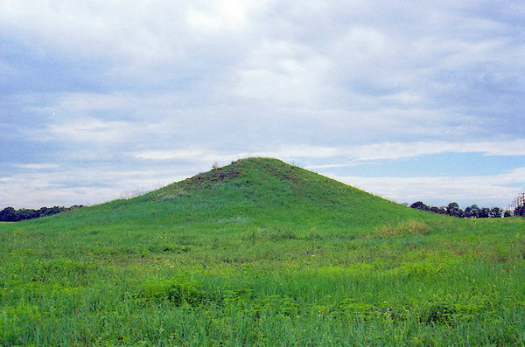
Курган « Велика могила»
Частину ж курганів наш край безповоротно втратив і втрачає: і через бездумну сільськогосподарську діяльність (суцільне розорення полів), і через «чорних археологів». Поважаймо і шануймо предків! На могилах нечутно звучать молитви давно зниклих народів. До того ж кургани є важливим мальовничим елементом українського ландшафту, без якого неможливо уявити українські степи. Це варте того, щоб їх оберігати, брати під державну охорону, а напівзруйновані – відновлювати.

Перелік об’єктів культурної спадщини (археологія)
по селах Саївка і Саксагань

Обліковий  номер | К-ть пам’яток  у комплексі | Назва пам’ятки | Місце розташування об’єкту | Дата, до  якої відно-ситься пам’ятка | Дата відкриття чи виявлення, автор | Розміри | Охоронна зона | Категорія  (нац., місц.) | № і дата рішення  Дніпропетров-ського обл-виконкому про взяття об’єкту під охорону
856 | 1 | Курган «Велика могила» | с. Саївка,  2 км на півд. сх.  від центру села | IV –III тис.  до н.е. | 1951р.,  крає-знавець Нікітчен-ко А.Я. | Н - 3 м,  Д - 60 м | 80х80 м | місцевого | № 618 від 8.08.1970 р.
3719 | 1 | Курган | с. Саївка, 3 км на півн. сх. від центру села, біля польової дороги до с. Іванівка | ІІ тис.  до н.е. | 1981р.,  археолог  Голубчик Л.М. | Н - 5 м,  Д -120 м | 120х120 м | місцевого | № 180 від 16.04.1987 р.
3721 | 2 | Могильник курганний  ( 2 кургани) | с. Саївка, сх. околиця села, на кладовищі; центр села біля траси Київ – Донецьк | ІІ тис.  до н.е. | 1981р.,  Голубчик Л.М. | Н - 3 м,  Д - 60 м;  Н - 1 м,  Д - 30 м | 80х80 м  50х50 м | місцевого | № 180 від 16.04.1987 р.
3722 | 2 | Могильник курганний  (2 кургани) | с. Саївка, сх. околиця села, біля траси Київ – Донецьк, менший - 0,3 км на сх. від великого | ІІ тис.  до н.е. | 1981р.,  Голубчик Л.М. | Н - 4 м,  Д - 80 м;  Н - 0,8 м,  Д - 30 м | 100х100 м  50х50 м | місцевого | № 180 від 16.04.1987 р.
6827 | 1 | Курган | с. Саївка, 2,5 км на сх. від півд. околиці села, біля межі Саксаганської с/ради | ІІ тис.  до н.е. | 2004 р.,  Тітов В.В. | Н - 0,7 м,  Д - 30 м | 50х50 м | місцевого | Щойно виявлений
3725 | 2 | Могильник курганний  (2 кургани) | с. Саксагань, півд.-сх. частина села, по обидва боки дороги, що тягнеться по селу, біля Макортівського водосховища | ІІ тис.  до н.е. | 1981р.,  Голубчик Л.М. | Н - 3 м,  Д - 80 м;  Н - 1,5 м,  Д - 60 м | 100х100 м  80х80 м | місцевого | № 180 від 16.04.1987 р.
3726 | 2 | Могильник курганний  (2 кургани) | с. Саксагань, півд.-зах. околиця села, ліворуч дороги з с.Саксагань до Софіївського р-ну | ІІ тис.  до н.е. | 1981р.,  Голубчик Л.М. | Н - 1,7 м,  Д - 70 м;  Н - 1 м,  Д - 56 м | 90х90 м  76х76 м | місцевого | № 180 від 16.04.1987 р.
3727 | 1 | Курган | с. Саксагань, 2,5 км на півд. зах. від півд. околиці села, 0,75 км праворуч дороги  в с. Саксагань з Софіївського р-ну | ІІ тис.  до н.е. | 1981р.,  Голубчик Л.М. | Н - 4 м,  Д - 90 м | 110х110 м | місцевого | № 180 від 16.04.1987 р.
3728 | 1 | Курган  «Могила Топильська» | с. Саксагань, 6,5 км на півд. зах. від центру села | ІІ тис.  до н.е. | 1981р.,  Голубчик Л.М. | Н - 3 м,  Д - 80 м | 100х100 м | місцевого | № 180 від 16.04.1987 р.
3729 | 1 | Курган | с. Саксагань, півд.-зах. околиця села, на території кладовища | ІІ тис.  до н.е. | 1981р.,  Голубчик Л.М. | Н - 1,5 м,  Д - 50 м | 70х70 м | місцевого | № 180 від 16.04.1987 р.
3730 | 1 | Курган | с. Саксагань, півн. околиця села,  ліворуч траси  Київ – Донецьк | Ранній залізн.вік,  сер. І тис.  до н.е. | 1981р.,  Голубчик Л.М. | Н - 3 м,  Д - 120 м | 140х140 м | місцевого | № 180 від 16.04.1987 р.
6814 | 1 | Курган | с. Саксагань, 6,6 км на зах. від центру села;  1 км на півн. до межі Грушуватської с/ради | ІІ тис.  до н.е. | 2004 р.,  Тітов В.В. | Н - 1 м,  Д - 60 м | 80х80 м | місцевого | Щойно виявлений
6815 | 1 | Курган | с. Саксагань, 3 км на півн. від центру села, ліворуч траси  Донецьк – Київ | ІІ тис.  до н.е. | 2004 р.,  Тітов В.В. | Н - 1 м,  Д - 50 м | 70х70 м | місцевого | Щойно виявлений

Зупинка 4 - Правий берег р. Саксагань
Саксага́нь - річка у південно-східній частині Придніпровської височини в межах Верхньодніпровського, П’ятихатського, Софіївського та Криворізького районів Дніпропетровської області. Це ліва притока Інгульця (басейн Дніпра), одна з 3-х малих річок П’ятихатщини. Назва річки походить від половецького слова Saxagan - «сорока». Бере початок неподалік с. Малоолександрівки, що біля м. Верхівцевого, а впадає до Інгульця у південно-західній частині м. Кривого Рогу. Довжина річки 144 км, площа басейну 2 025 км². Має 28 приток. Річище нерозгалужене, ширина його (за винятком середніх водосховищ Макортівського і Кресівського, малого Дзержинського) 5-15 м, максимальна - 30 м. Швидкість течії незначна. Заплава часто однобічна, відкрита, лугова, суха. Правий берег крутіший, а в місцях виходів кристалічних порід – скелястий. Ловиться у р. Саксагані рибка велика і маленька (коропові, окуневі, щукові, бичкові, колючкові, голкові).
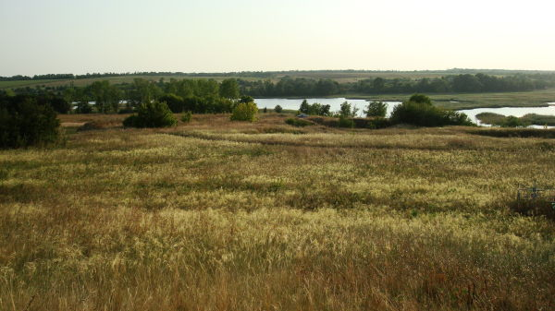
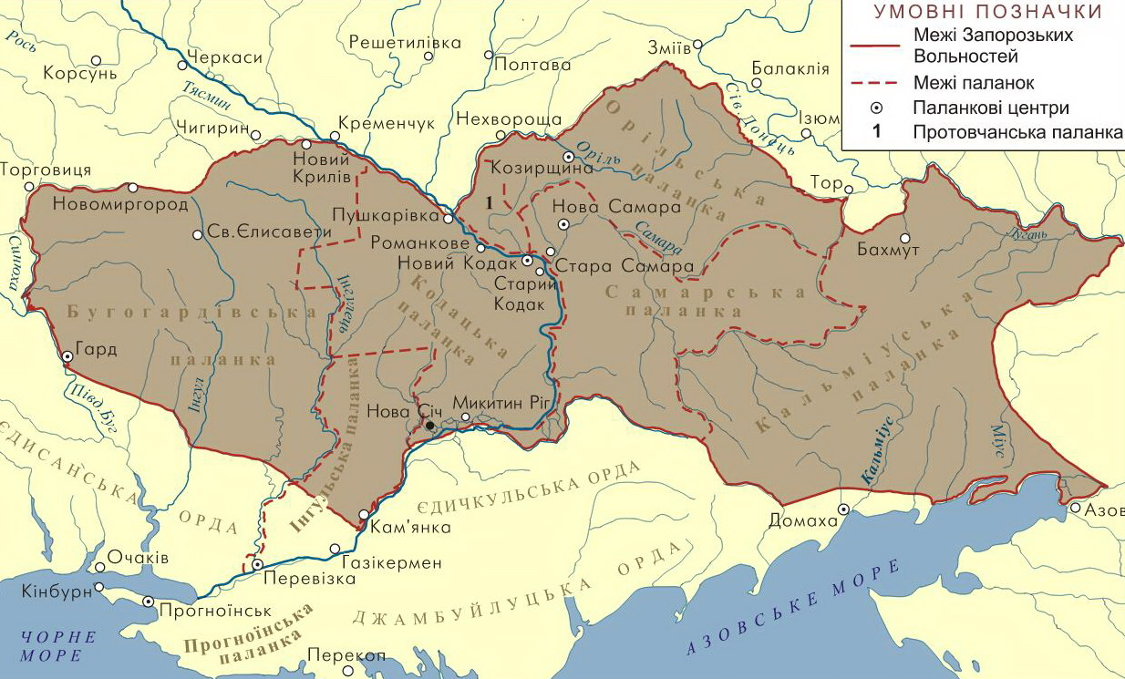
Тож не дивно, що саме тут з давніх-давен селилися люди. У 1736 р. у цьому місці з’явився зимівник козацького старшини Семена Панчохи з великою кількістю землянок і куренів, де жили козаки та їхня обслуга. На початку XVIII ст. це була земля Кодацької паланки (паланка - адміністративно-територіальна одиниця Війська Запорозького Низового) з центром у м. Новий Кодак. Із земель сучасної П’ятихатщини до паланки належали села Саксагань, Комісарівка, Лихівка.
Після ліквідації Запо-розької Січі (1775 р.) і включення її земель до складу Новоросійської губернії (1764-1783, 1796-1802 рр.), у 1776 році з північної частини Кодацької паланки було виділено Саксаганський повіт у складі Новоросійської губернії, створеної у 1764 році (на час створення губернії село представляло собою козацьку торгово-промислову слободу. Після ліквідації царським урядом Запорізької Січі козацький зимівник було перетворено на державну військову слободу. Новоросійський губернатор Муромцев, об’їжджаючи губернію, відвідав Саксагань. Поселення його вразило багатолюдністю і заможністю мешканців, а тому було видано постанову про надання Саксагані статусу повітового містечка). Але 1783 року Саксаганський повіт було переіменовано на Новокодацький, затвердивши Новий Кодак центром повіту, а вже у 1784 р. центр повіту перенесено до Катеринослава.
1802 року була утворена Катеринославська губернія (існувала до 1925 р.) у складі Бахмутського, Катеринославського, Маріупольського, Ново-московського і Павлоградського повітів, а також Ростовського і Таганрозького градоначальств (у 1887 р. відійшли до Області війська Донського). 1805 року в складі губернії утворено Олександрівський, Верхньодніпровський і Слов’яносербский повіти, таким чином усі землі сучасної П’ятихатщини відійшли до Верхньодніпровського повіту (1805-1923 рр.), виділеного з Катеринославського. З поділом повіту на волості (волость - найнижча адміністративно-територіальна одиниця, підрозділ повіту, а з 1861 р. - одиниця станового селянського самоврядування; ліквідована у ході адміністративно-територіальної реформи 1922-1923 рр.) село Саксагань, як і села Алферове, Комісарівка, Жовте, Лихівка, Троїцьке, стало волосним центром. Фрагмент карти Катеринославської губ. 1865 р.
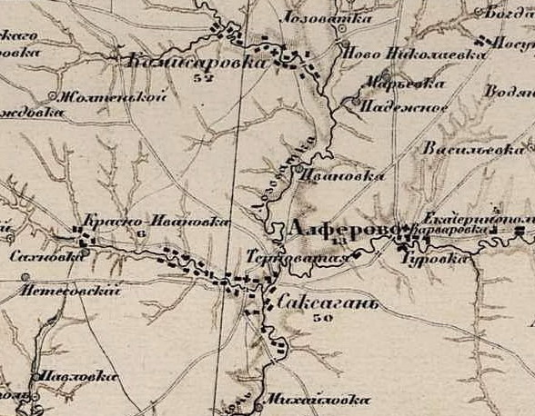
Саме тут народилася Садовська Євдокія Зіновіївна - мати видатного актора, режисера, теоретика сценічного мистецтва, одного з фундаторів українського професійного театру Панаса Карповича Саксаганського (справжнє прізвище - Тобілевич, 1859-1940). Театральний псевдонім Панас взяв від назви містечка - батьківщини матері, яка походила з покріпаченого козацького роду Садовських. Вона працювала у панів Золотницьких, поки Карпо Адамович Тобілевич не викупив її з кріпацтва. Після одруження молода сім’я виїхала у Херсонську губернію, де Карпо Тобілевич служив управителем поміщицького маєтку.
Станом на 1886 рік Саксаганська волость складалася з 1 поселення – села Саксагані з населенням 4,6 тис. чол., господарством у 865 дворів, право-славною церквою, єврейським молитовним будинком, лікарнею, 2 школами, залізничною станцією, поштовим відділенням, аптекою, арештанським будинком, 12 лавками, 3 постоялими дворами, 2 горілчаними складами, 5 ярмарками на рік, базарами по неділях та п’ятницях.
На ярмарках велася жвава торгівля худобою, збіжжям, овочами і фруктами, тканинами, а пізніше - сільськогосподарським знаряддям та інвентарем. На торги збирались тисячі людей, а річний товарообіг складав близько 6,5 тис. карбованців. Сюди приїздили купці з багатьох губерній тогочасної Росії, навіть з віддаленої Середньої Азії, які на верблюдах привозили шовкові та бавовняні тканини, різні екзотичні вироби. Розвиткові торгівлі сприяло розташування села на тракті, що з’єднував Катеринослав, Верхньодніпровськ, Кременчук, Кривий Ріг, Нікополь і Херсон.
Після селянської реформи 1861 року Саксагань стала одним із центрів найму сільськогосподарських робітників. Гнані безробіттям і нужденним життям, тут збирались у пошуках роботи селяни і робітники з багатьох губерній імперії. На ярмарках укладалися тисячі угод з найму на сільськогосподарські роботи. Про жахливі умови, в яких знаходились робітники на ринку з найму, згадувалося навіть у земських звітах. Тижнями люди не вживали гарячої страви, мерзли, хворіли і часто помирали. Тому в 1898 р. на кошти земства Верхньодніпровського повіту в селі було відкрито лікарняний пункт, що надавав медичну допомогу стражденним. Ринком праці село залишалось до Жовтневої революції 1917 р.
Сьогодні вздовж вул. Соловйова розташована ділянка Саксаганської земської лікарні, де збереглося 5 її корпусів, зведених у кінці ХІХ ст. з цегли. Деякі з них сьогодні не використовуються і занепадають. У головний корпус - одноповерховий з цоколем, розташований на похилій ділянці, «П»-подібний у плані. Ця будівля визнана пам’яткою архітектури місцевого значення рішенням Дніпропетровського облвиконкому від 26.07.1995 р. № 175.
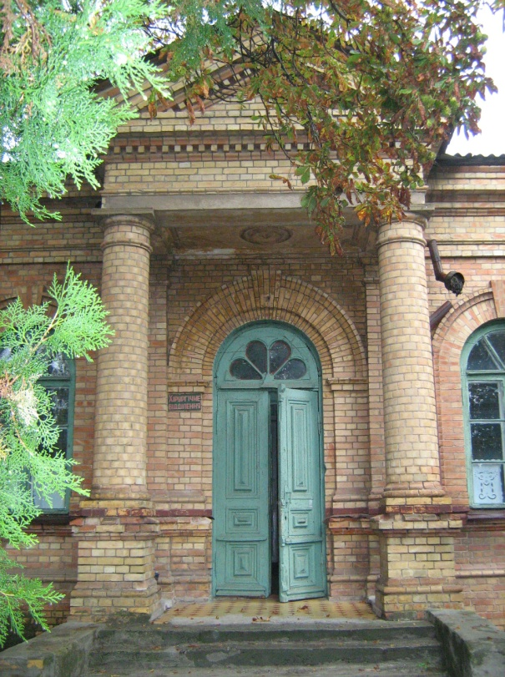
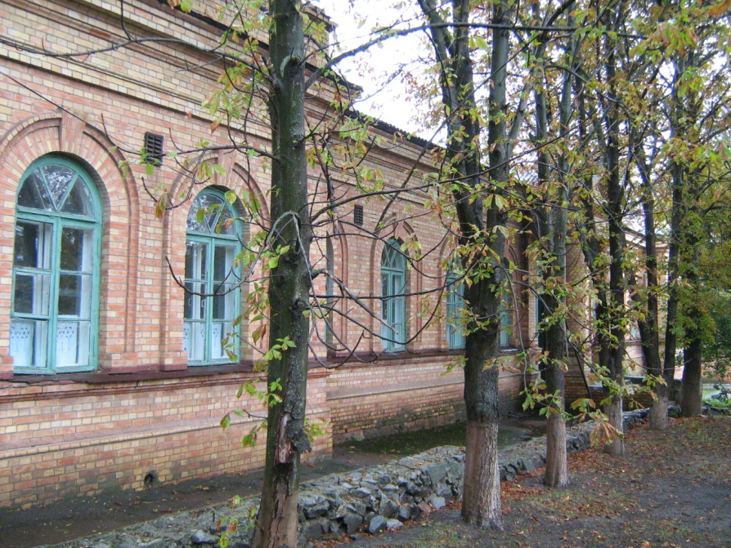

Зупинка 5 - Саксаганське ремісниче училище
Верхньодніпровське повітове земство, підтримуючи ідею профільної освіти в губернії, вирішило створити в селі Саксагань ремісниче училище, на що й виділило 3 тис. рублів. Під будівлі училища з угідь А.І. Котельникова, по його згоді, було передано 1 га землі.
15 вересня 1877 року училище було відкрито, першими його учнями стали 14 хлопчиків-сиріт, серед яких були і саксаганці Яків Альошин, Йосип Лягушин, Віктор Лутай. Навчання бондарному, ковальсько-слюсарному та теслярсько-столярному ремеслу велося протягом чотирьох років. Наглядачем училища було призначено Долгашевича. З 1881 р. О.М. Поля на посту попечителя Саксаганського ремісничого училища змінив Ераст Костянтинович Бродський, який сприяв розширенню площі цього закладу, проведенню електричного світла, введенню нових навчальних курсів, організації щорічних виставок і ярмарків, на яких експонувались і продавались вироби учнів та викладачів училища. З кожним роком зростала кількість учнів - на 1909 р. в училищі навчалося 42 учні, які знаходилися на повному утриманні земства.

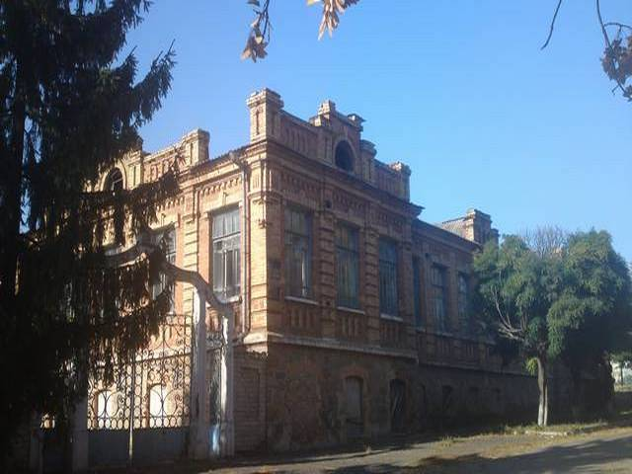

Будівля Саксаганського ремісничого училища, зведена в кінці ХІХ ст.
До 1917 року училище підготувало 1100 ремісників. У 1930-х роках тут готувалися кадри механізаторів, ковалів, слюсарів, ливарників-формувальників для металургійних заводів Кривого Рогу, Дніпропетровська, Дніпро-дзержинська та Запоріжжя. Після Великої Вітчизняної війни в училищі запрацювали цехи лиття, токарний та слюсарний, де виготовлялись деталі до тракторів, комбайнів, сівалок та інших сільськогосподарських машин. З 1972 року, коли заклад було реформовано у середнє сільське професійно-технічне училище № 77, учні одночасно з професією почали отримувати середню освіту. Крім основних професій (трактористів, комбайнерів, слюсарів) училище готувало квіткарів-декораторів, будівників, бджолярів, водіїв, бухгалтерів. Всього за роки його існування було підготовлено близько 30 тис. висококваліфікованих спеціалістів для сільського господарства.
Навчальний корпус училища рішенням Дніпропетровського облвиконкому від 26.07.1995 р. № 175 віднесено до пам’яток архітектури місцевого значення. Сьогодні він знаходиться на балансі Державного професійно-технічного навчального закладу «Західно-Дніпровський центр професійно-технічної освіти». Будівля давно не експлуатується, тож поступово приходить у плачевний стан: термінового ремонту потребує його покрівля, вікна тощо.

